

**คู่มือการใช้งาน**

**ระบบแจ้งซ่อมและเบิกพัสดุของใช้**

**เบิกพัสดุ**

**( หัวหน้าหน่วย )**

**สารบัญ**

|  |  |  |  |
| --- | --- | --- | --- |
| **เรื่อง** |  |  | **หน้า** |
| เบิกพัสดุ |  |  | 1 |
| เลือกรายการพัสดุ |  |  | 1 |
| ระบุจำนวนที่ต้องการเบิก |  |  | 2 |
| เลือกวิธีการเซ็น |  |  | 3 |
|  |  |  |  |
|  |  |  |  |
|  |  |  |  |
|  |  |  |  |
|  |  |  |  |
|  |  |  |  |
|  |  |  |  |
|  |  |  |  |
|  |  |  |  |
|  |  |  |  |
|  |  |  |  |
|  |  |  |  |
|  |  |  |  |
|  |  |  |  |
|  |  |  |  |
|  |  |  |  |
|  |  |  |  |
|  |  |  |  |
|  |  |  |  |
|  |  |  |  |
|  |  |  |  |
|  |  |  |  |
|  |  |  |  |
|  |  |  |  |
|  |  |  |  |

เบิกพัสดุ

1. เลือกเมนู เบิกพัสดุ

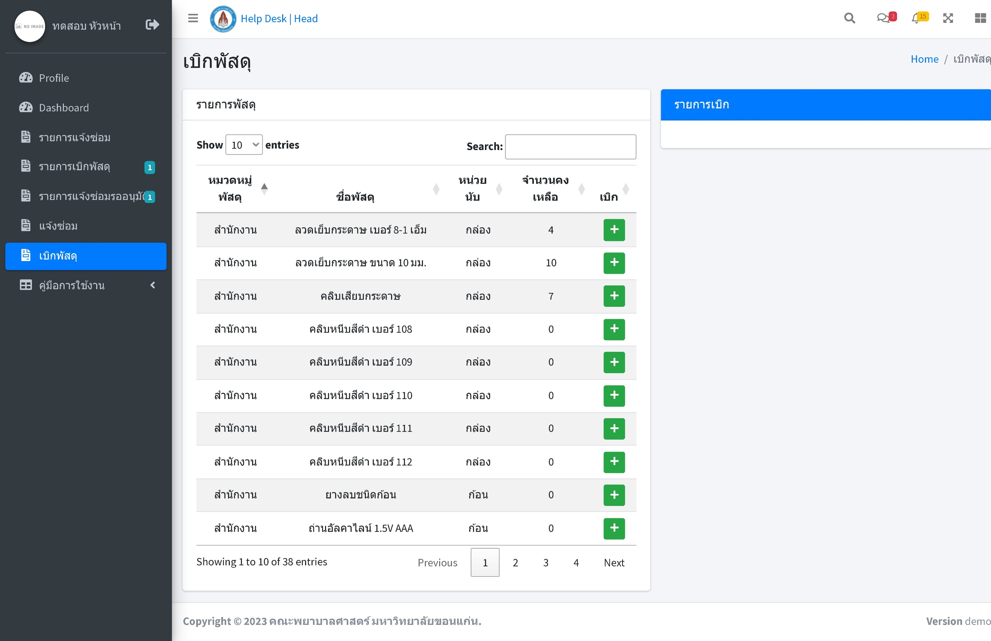

1. ระบบจะแสดงรายการพัสดุ หากต้องการเบิกให้กดปุ่ม + เพื่อเพิ่มรายการ

1. หลังจากกดเพิ่มรายการ รายการจะแสดงด้านขวา
2. ระบุจำนวนที่ต้องการเบิก
3. กด ขั้นตอนต่อไป

1. จะแสดงข้อมูลการเบิกให้ตรวจสอบข้อมูลอีกครั้ง

7. เลือกวิธีการเซ็น

- เลือกจากรูปภาพในเครื่อง ( รูปภาพในเครื่องที่เป็น .png ที่ไม่มีพื้นหลัง )

กด ยืนยัน แล้วจะแสดงหน้าต่าง ดำเนินการเรียบร้อย จากนั้นกด ตกลง ( บางครั้งจะไม่แสดง )

* เซ็นตอนนี้ ( ระบบจะเด้งให้เซ็นหากเลือกหัวข้อนี้แล้วกด อนุมัติ )

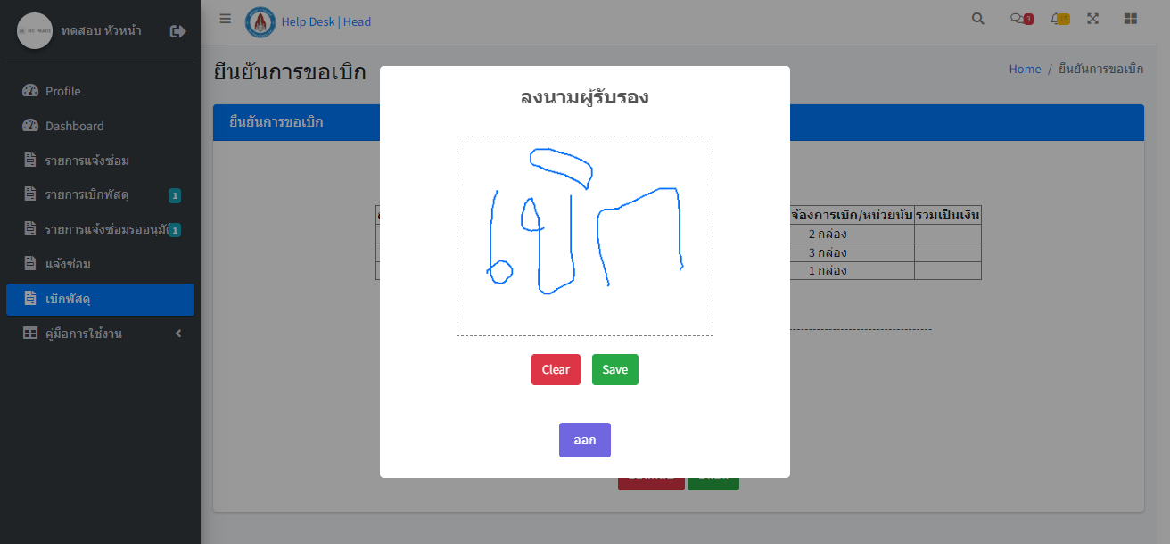

จากนั้นกด Save

กด Save แล้วจะแสดงหน้าต่าง ดำเนินการเรียบร้อย จากนั้นกด ตกลง ( บางครั้งจะไม่แสดง )

